3月25日动态

星期一 天气：阴雨天 出勤人数：23人

**观察一：入园—我会自己放好调查表**

今天早晨的入园情况：今天虽然天阴沉沉的，但是小朋友们来的还是比较早。瞧！**胡皓霆、李哲、王宇尧、郭陶霖、仲思齐、蔡松霖、高梓歆、王晔、苏媛、唐可一、王梓雯、彭鑫奕、邢永望、陈煦、郑诗俊、户亚玥、蒋婉柔、沈星延、肖宸锡、高筠迪、刘芃泽**能在老师的提醒下自己把调查表打开铺平，平放在篓子里。自主吃点心喝牛奶，进行区域游戏。**肖宸锡、高筠迪、陈煦、郑诗俊、曹艺瑾、户亚玥、郭陶霖、仲思齐、蔡松霖、高梓歆、苏媛、唐可一、王梓雯、胡皓霆、李哲、胡希瑶、王宇尧**能友好地与同伴进行区域游戏，有事情大家一起商量解决

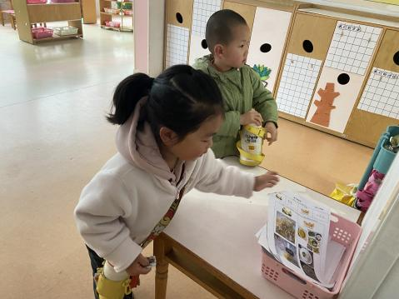 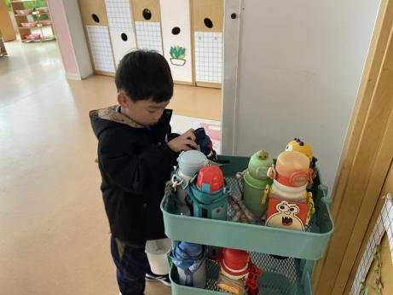 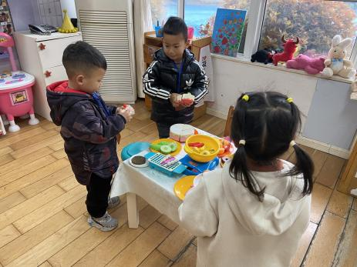

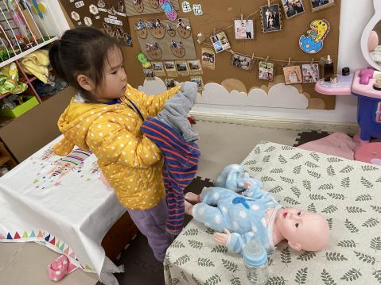 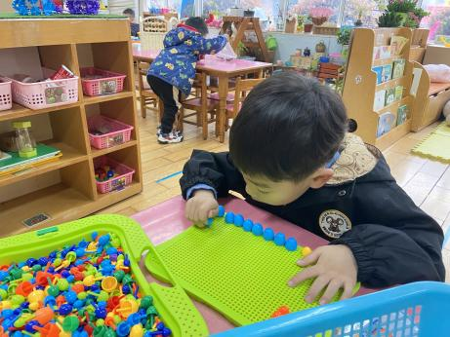 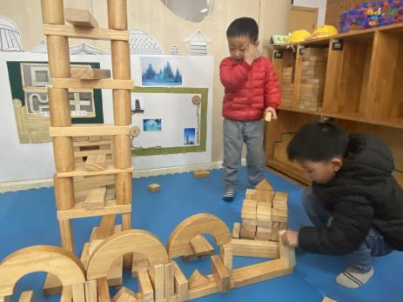

**观察二：集体活动—社会：《远足中的安全》**

本周五远足的目的地是距离本园1.5公里左右的毛毛虫公园，毛毛虫公园是位于常州市新北区的一个城市社区公园。公园包含休闲廊架区、阳光草坪区、活动广场、亲子乐园及篮球场五大主要功能区域。其中的阳光草坪和亲子乐园是我们本次远足的主要活动场地。在前期的勘察过程中，我们发现远足途中需要路过的路口较多，路况较复杂，需要在远足前与孩子们提前了解路线路况。

活动中**胡皓霆、胡希瑶、王宇尧、郭陶霖、仲思齐、高梓歆、王晔、苏媛、唐可一、王梓雯、彭鑫奕、陈煦、郑诗俊、曹艺瑾、沈星延、肖宸锡、刘芃泽**能积极开动小脑筋，仔细倾听问题，大胆说一说自己的想法，知道过马路时要注意自己的安全，不随意脱离队伍独自活动。

**观察三：生活活动—整理作品袋**

开学到现在，小朋友们已经积累了许多作品了。今天由于户外地面潮湿，于是我们带着小朋友们一起整理作品。瞧！活动中：**胡皓霆、李哲、胡希瑶、王宇尧、郭陶霖、仲思齐、高梓歆、王晔、苏媛、唐可一、王梓雯、彭鑫奕、邢永望、陈煦、郑诗俊、曹艺瑾、户亚玥、肖宸锡、高筠迪、刘芃泽**知道要一张一张把作品叠放整齐放在文件里，有图案的一面都朝着同一边。以后在家里也可以试着自己整理作品喔！

